Развивающая предметно-пространственная среда
в младшей группе «Подсолнушки»
МАДОУ «Слободо-Туринский детский сад «Родничок»
в соответствии с требованиями ФГОС.
Развивающая предметно-пространственная среда младшей группы организуется с учетом ФГОС ДО, с учетом возможностей для детей играть и заниматься отдельными подгруппами, индивидуально, а также с учетом интеграции образовательных областей. Предметно-пространственная среда нацелена на развитие самостоятельности и самодеятельности ребенка, но предусматривает ведущую роль игровой деятельности.
Предметно-развивающая среда начинается уже с приемной, где мы встречаем наших малышей. Здесь располагаются индивидуальные шкафчики, скамейка, «алгоритм» процесса одевания. На шкафчиках приклеены яркие картинки и написаны имена детей. В приемной нашли свое место разнообразные информационные уголки для родителей: «Советы Айболита», «Для Вас, родители», «Наша группа «Подсолнушки», «Наши именинники», «Наше творчество». На стендах представлены рекомендации родителям по организации досуга детей, материалы для игр и домашних занятий. Мини-библиотека памяток, буклетов – советов для родителей, режим работы детского сада и группы, объявления.
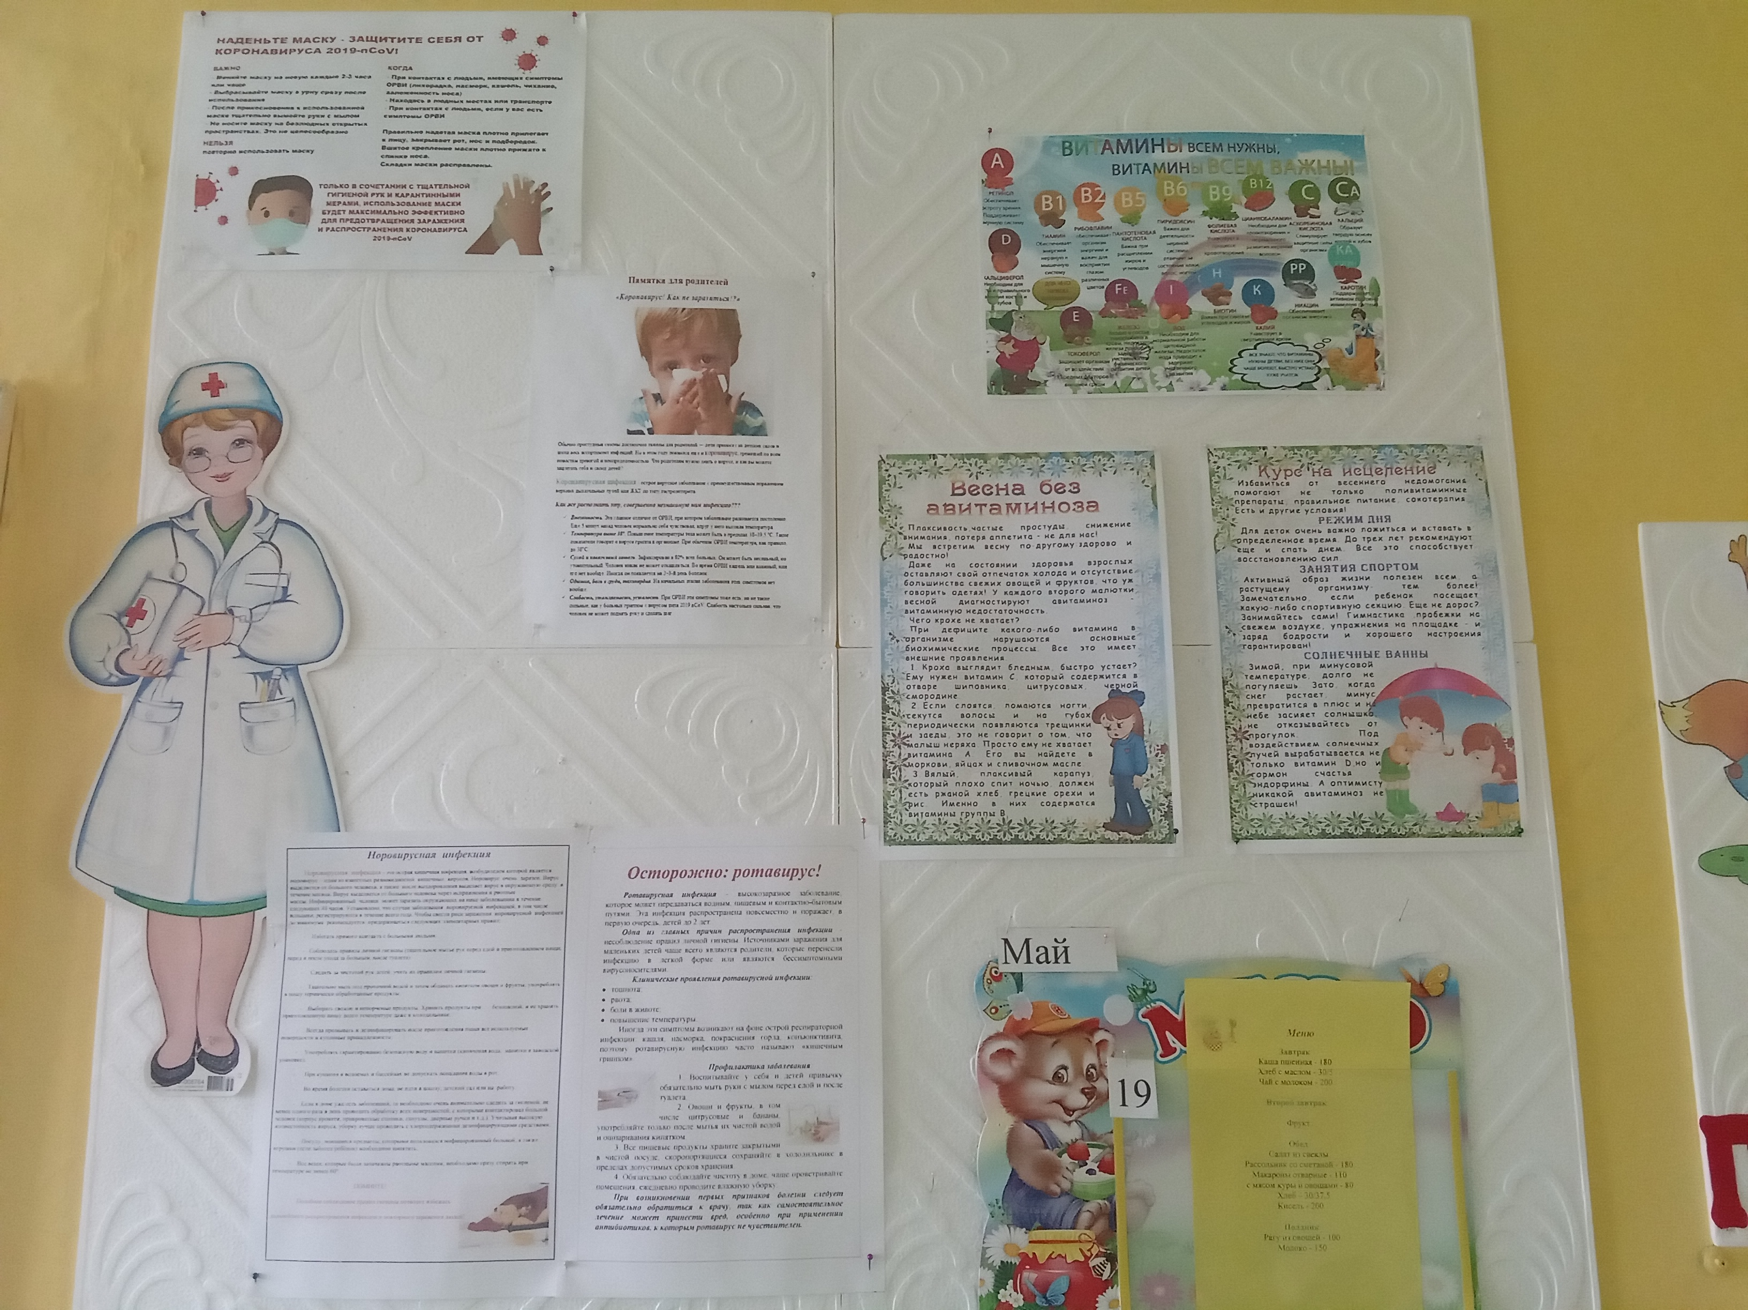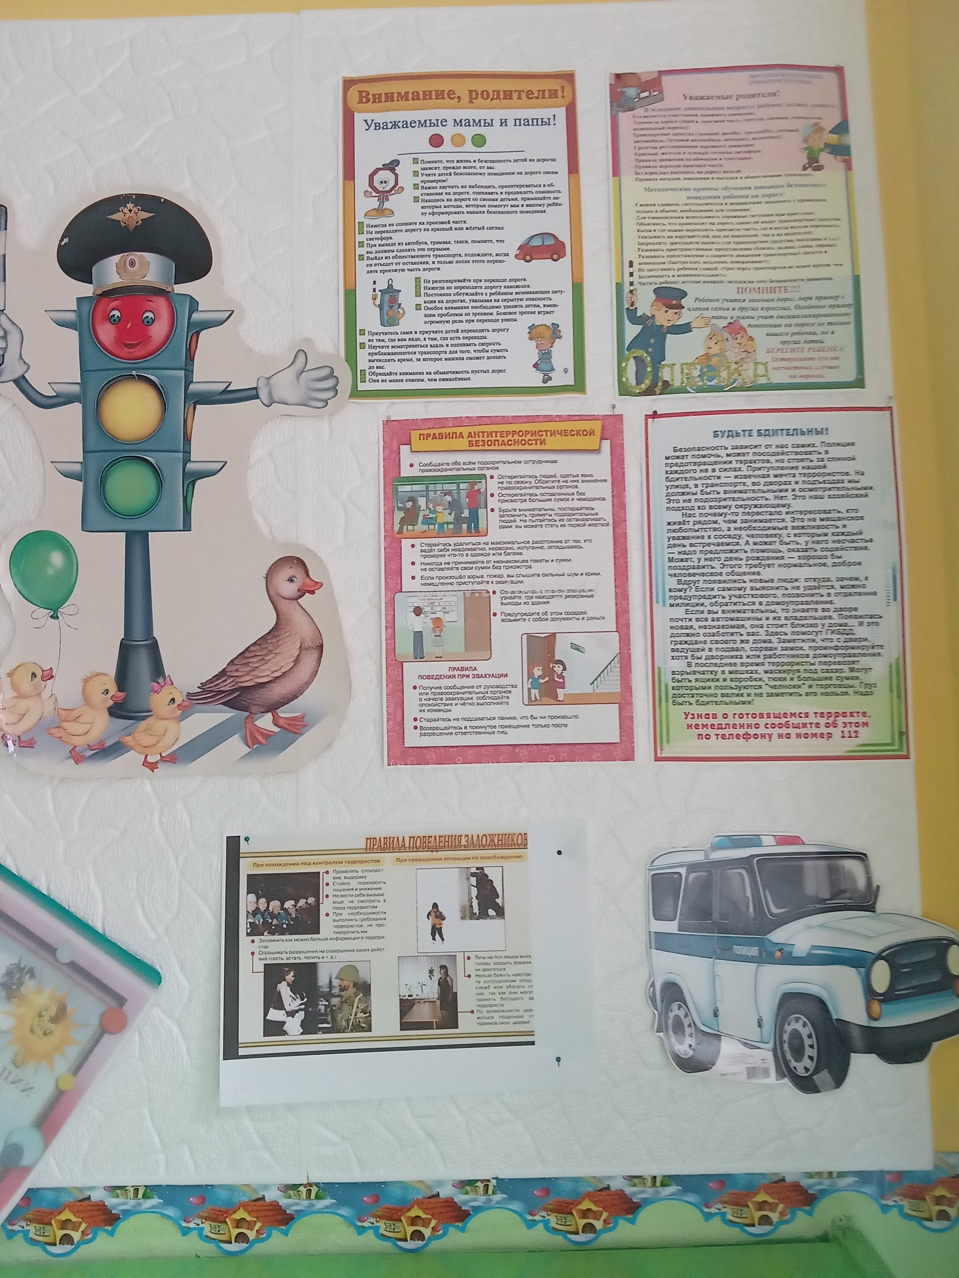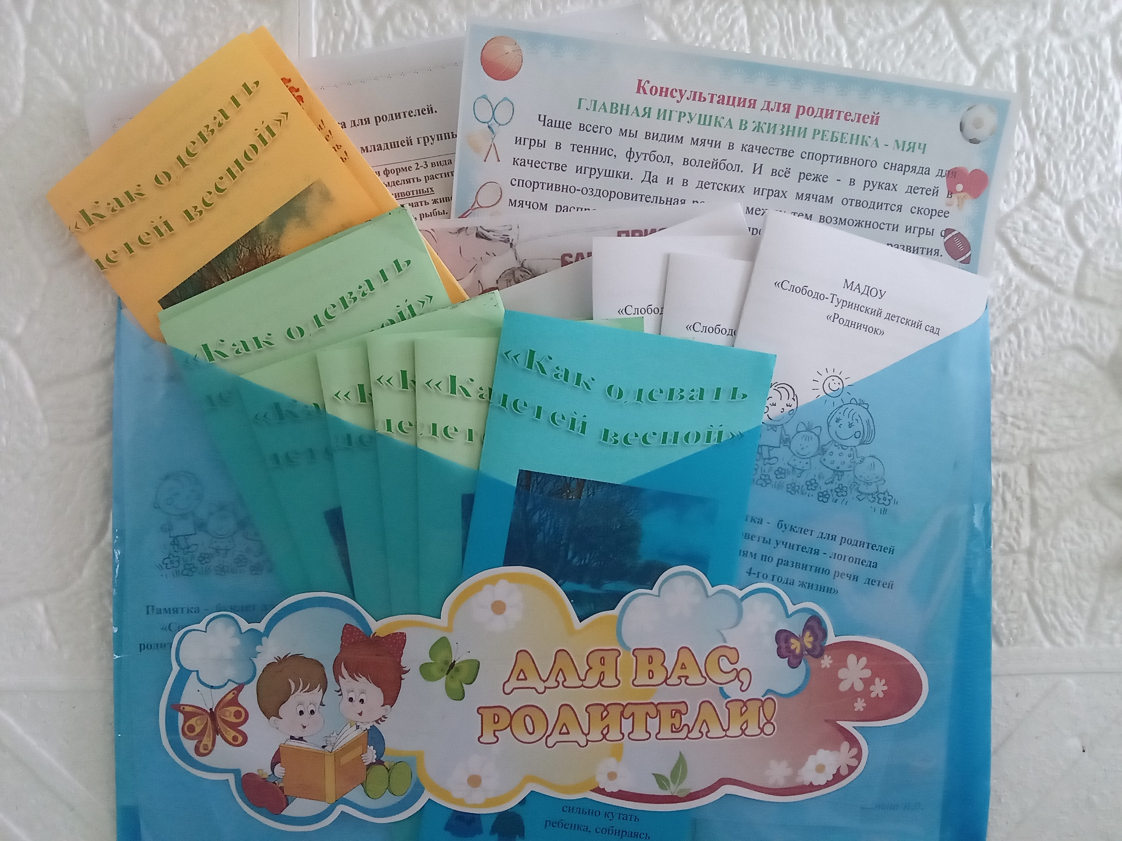

При создании предметной развивающей среды младшей группы учитывается гендерная специфика. Среда обеспечивается как общим, так и специфичным материалом для девочек и мальчиков. В групповой комнате имеются развивающие и дидактические игры, книги, подобранные с учетом половых различий, привлекательные по содержанию для девочек, и аналогично – для мальчиков. Девочки больше любят проводить время в центрах сюжетно – ролевой игры, «кухне», «парикмахерская»; мальчики – в центре технической игрушки, в центре строительных игр, с машинами, в центрах двигательной активности.
Для того чтобы каждый ребенок смог найти себе дело и занятие по душе в группе созданы условия для разных видов деятельности (игровой, продуктивной, коммуникативной, творческой и познавательно-исследовательской и т.д.).

Центр игры.
Игровое оборудование создает оптимально насыщенную, целостную, многофункциональную среду с достаточным пространством для игр.
Игровой центр сюжетно-ролевых игр помогает формировать у детей основы культуры общения через решение проблемных ситуаций и закрепляет знания об окружающей действительности и жизни в социуме. Подобранный игровой материал позволяет комбинировать различные сюжеты, создавать новые игровые образы. Все игрушки и игровой материал размещен таким образом, чтобы дети могли свободно играть и убирать все на место. Для этого имеются стеллажи, шкафы, выдвижные ящики. В нашем игровом центре собраны игрушки, которые знакомят детей с окружающим их предметами быта. Наша развивающая среда соответствует интересам мальчиков и девочек. Для девочек больший интерес представляют кухня, где можно приготовить вкусный обед; мини-парикмахерская, где можно попробовать сделать кукле или подружке модную прическу, а также «Медицинский кабинет», куда они несут полечить своих кукол. Как хочется мальчикам вырасти поскорее и сесть за руль!.. Поэтому наш уголок с большими машинами, рулями интересует в первую очередь мальчиков.
Он оснащен необходимыми атрибутами к дорожным сюжетно – ролевым играм, занятиям для закрепления знаний правил дорожного движения.
В центре находятся:
• куклы, пупсы
• диван детский мягкий, стол
• набор постельного белья
• белье для кукол по сезонам
• игрушки пластмассовые (животные, звери)
• телефон детский
• утюги детские пластмассовые
• игрушки - пластизоль (домашние и дикие животные и др.)
• машинки – модели
• транспорт (самолет, лодка, мотоцикл, вертолет, автобус и др.)
• набор « Айболит»
• набор для мальчиков «Инструменты»
• кухня с элементами мебели игровой
• посуда чайная, столовая, кухонная
• пластизоль (резиновые и пластмассовые фрукты, овощи, ягоды, продукты)
• поднос кухонный детский, разделочная доска
• зеркало.

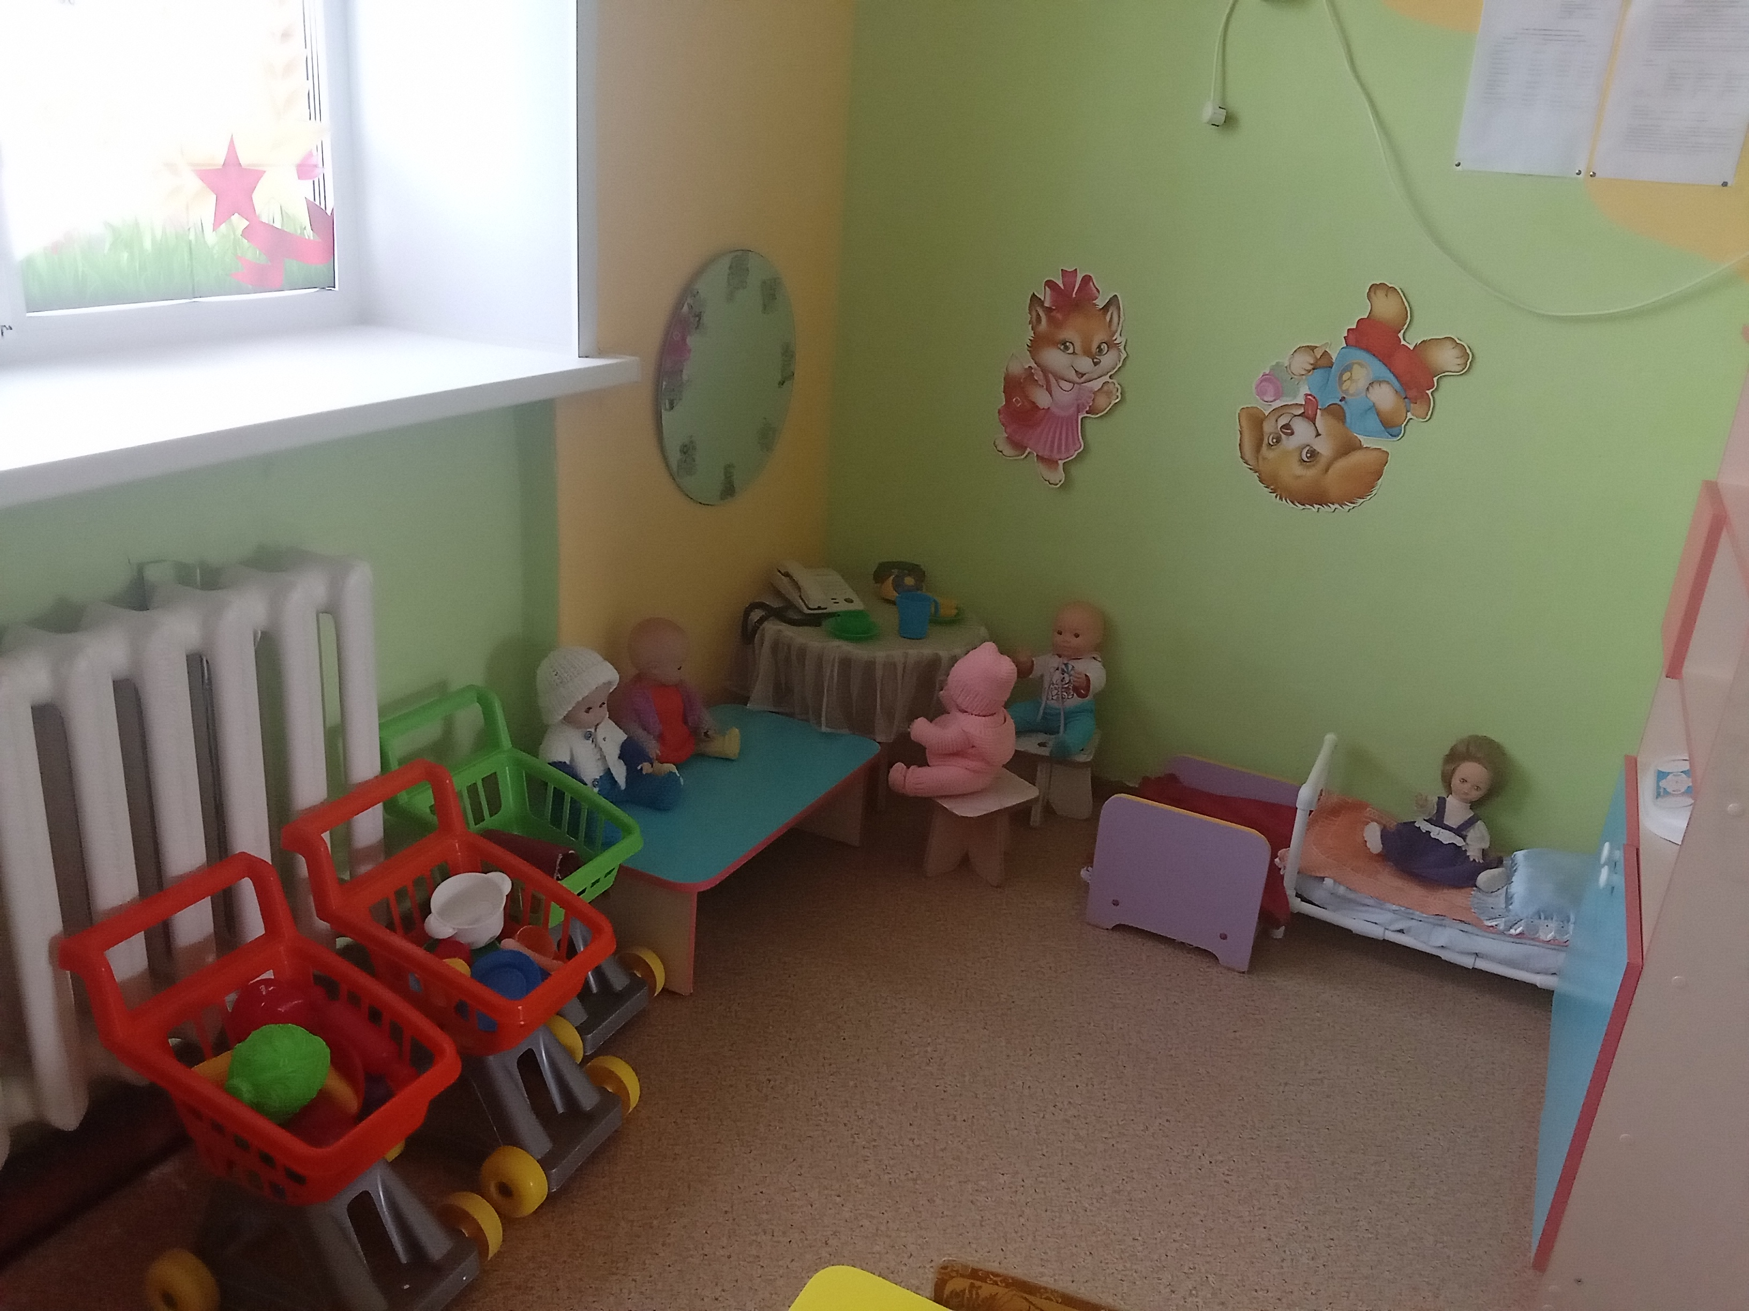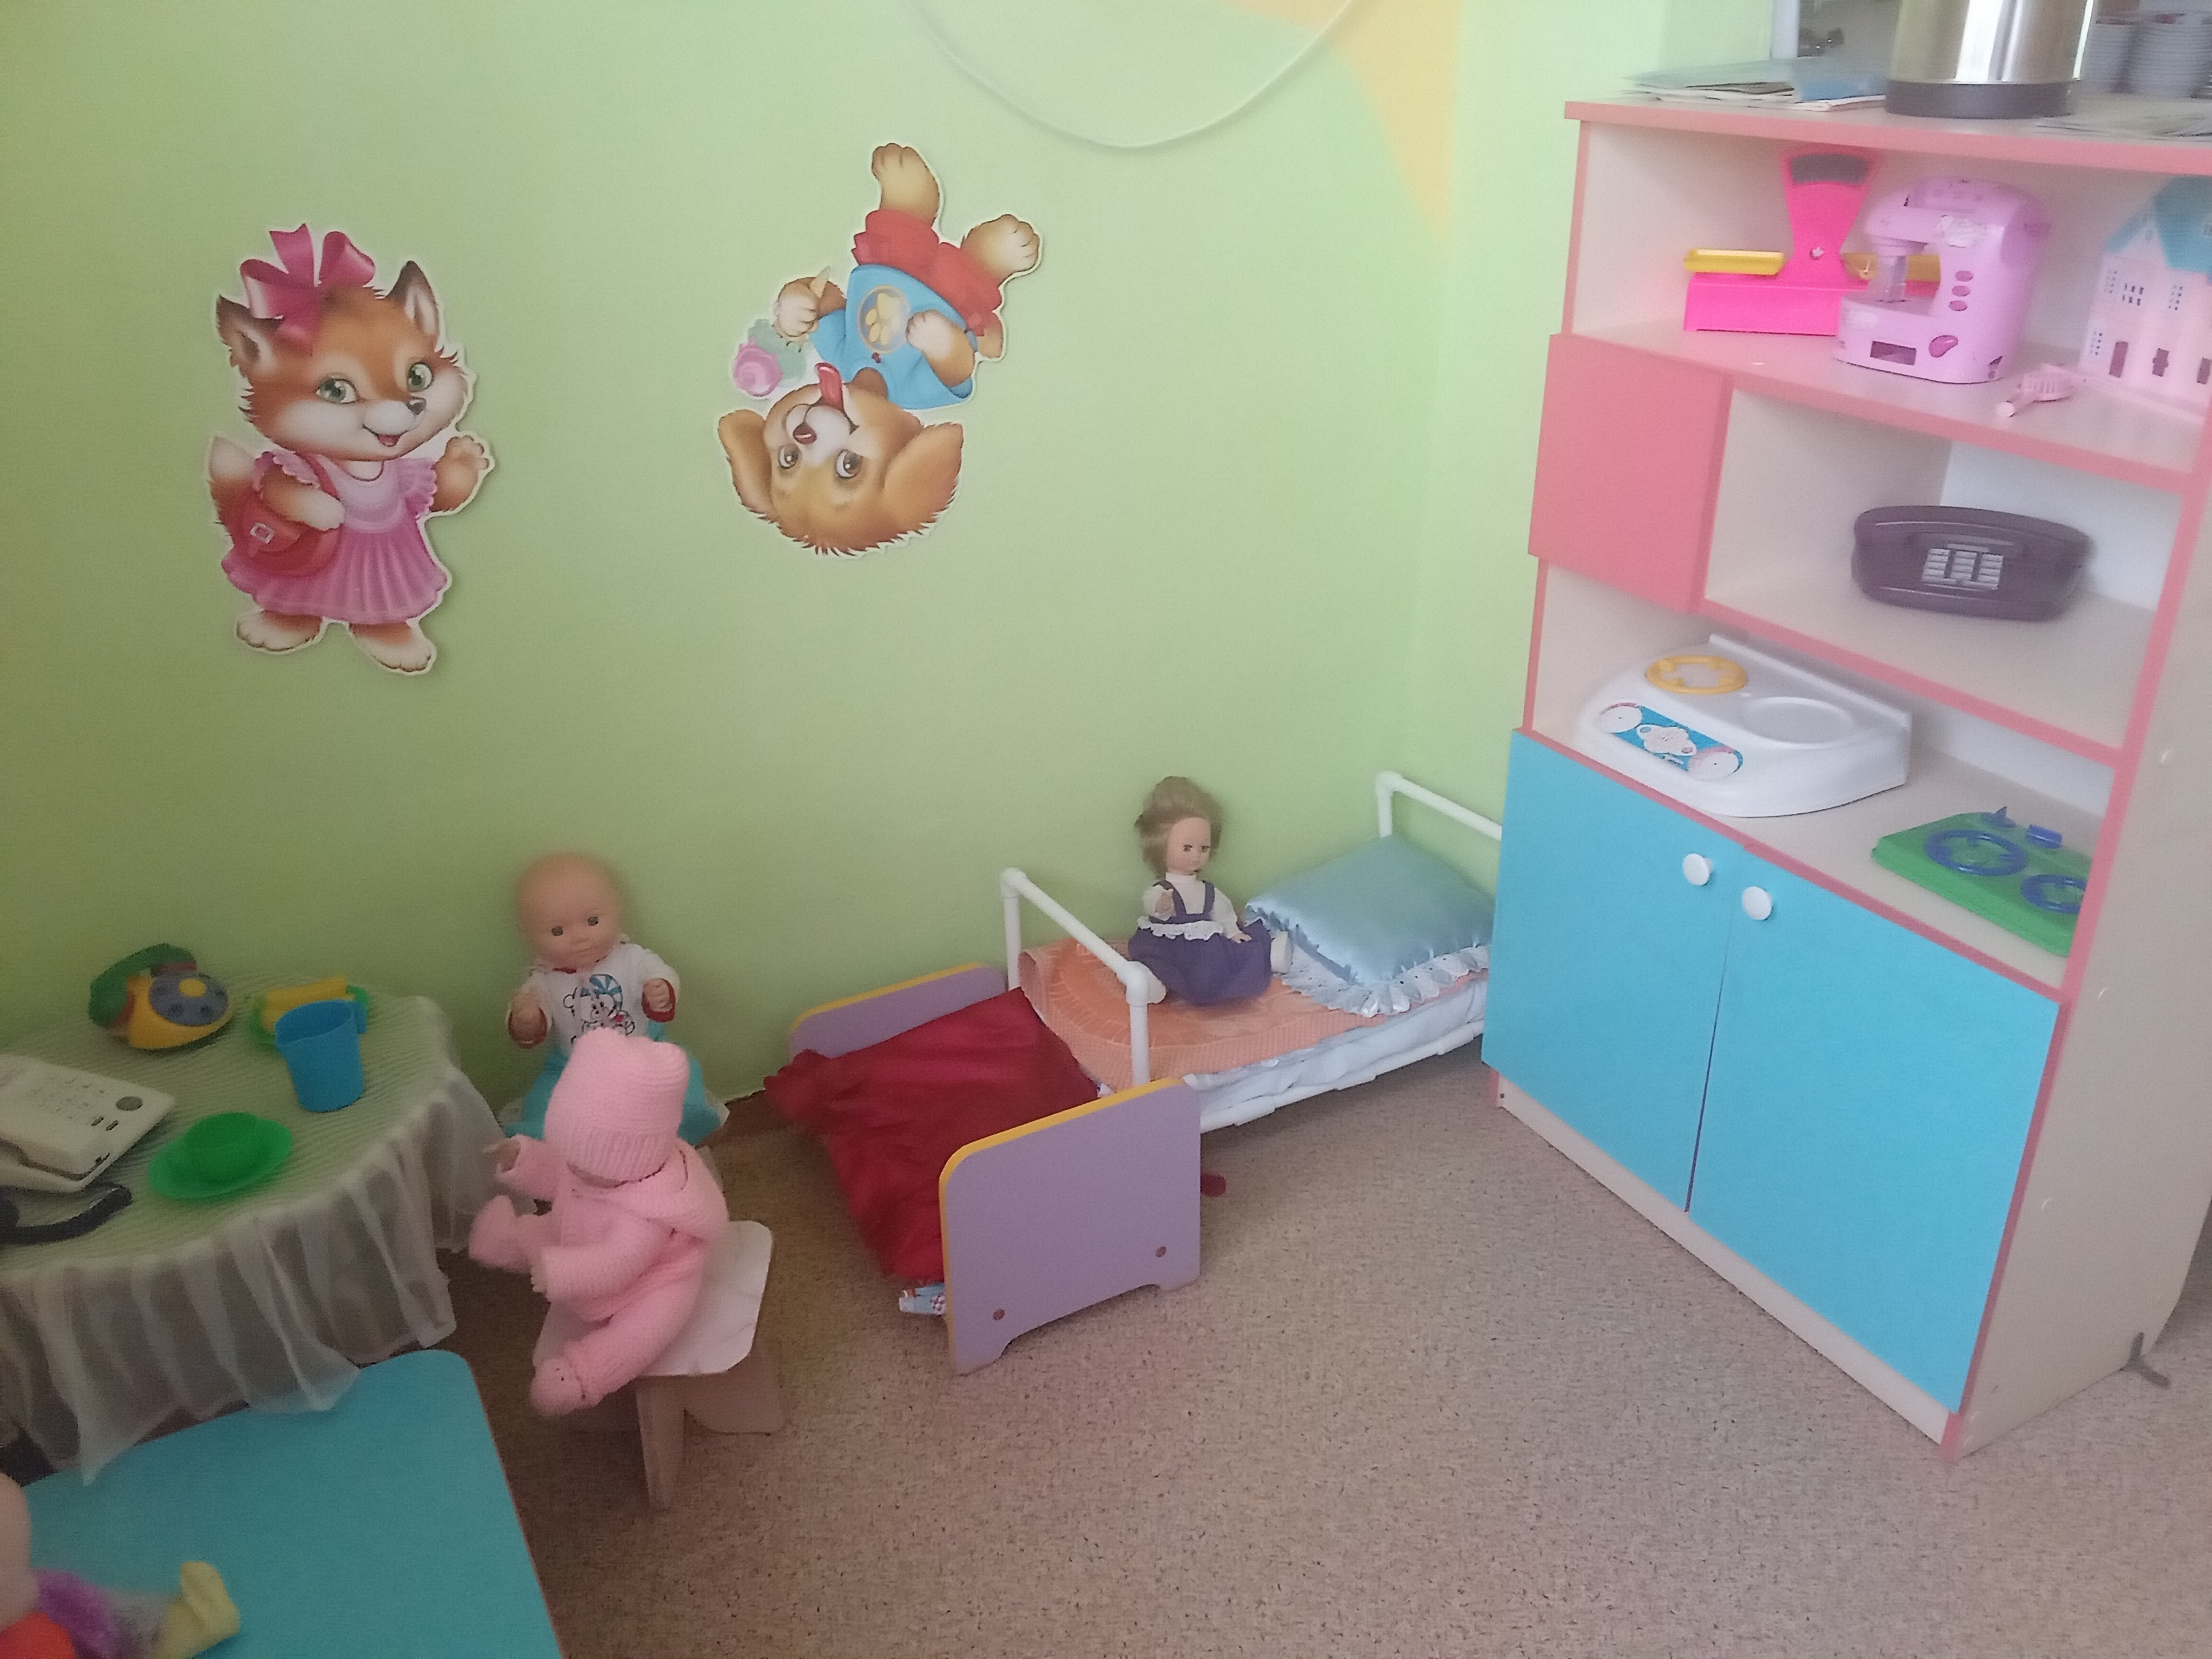

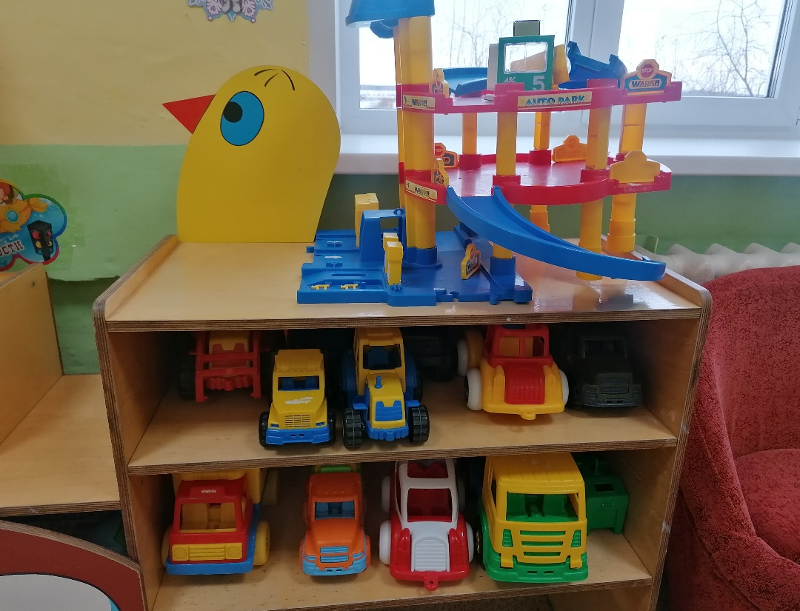

Центр конструирования.
Содержимое строительного центра позволяет организовать конструктивную деятельность с группой детей, подгруппой и индивидуально, развернуть строительство на ковре, либо на столе. Так же здесь на просторных полочках размещены машины – самосвалы, грузовики, легковые автомобили (в них дети могут легко катать мягкие игрушки, или просто перевозить конструктор). Для поддержания постоянного интереса детей к игровому материалу размещаем его в различных местах групповой комнаты рядом с игрушками. Свободное пространство на полу дает возможность сооружать постройки. Так же здесь присутствуют фигуры животных, что дает возможность для большего развития фантазии и творческого мышления.
В центре расположены:
1.Крупный строительный конструктор.
2.Средний строительный конструктор.
3.Набор мелкого строительного материала, имеющего основные детали.
4.Конструкторы типа «Лего».
5. Небольшие игрушки для обыгрывания построек (фигурки людей и животных и т.п.).
6. Игрушечный транспорт средний и крупный. Грузовые, легковые машины, пожарная машина, машина «скорой помощи», паровоз и вагончики, лодка, самолет.

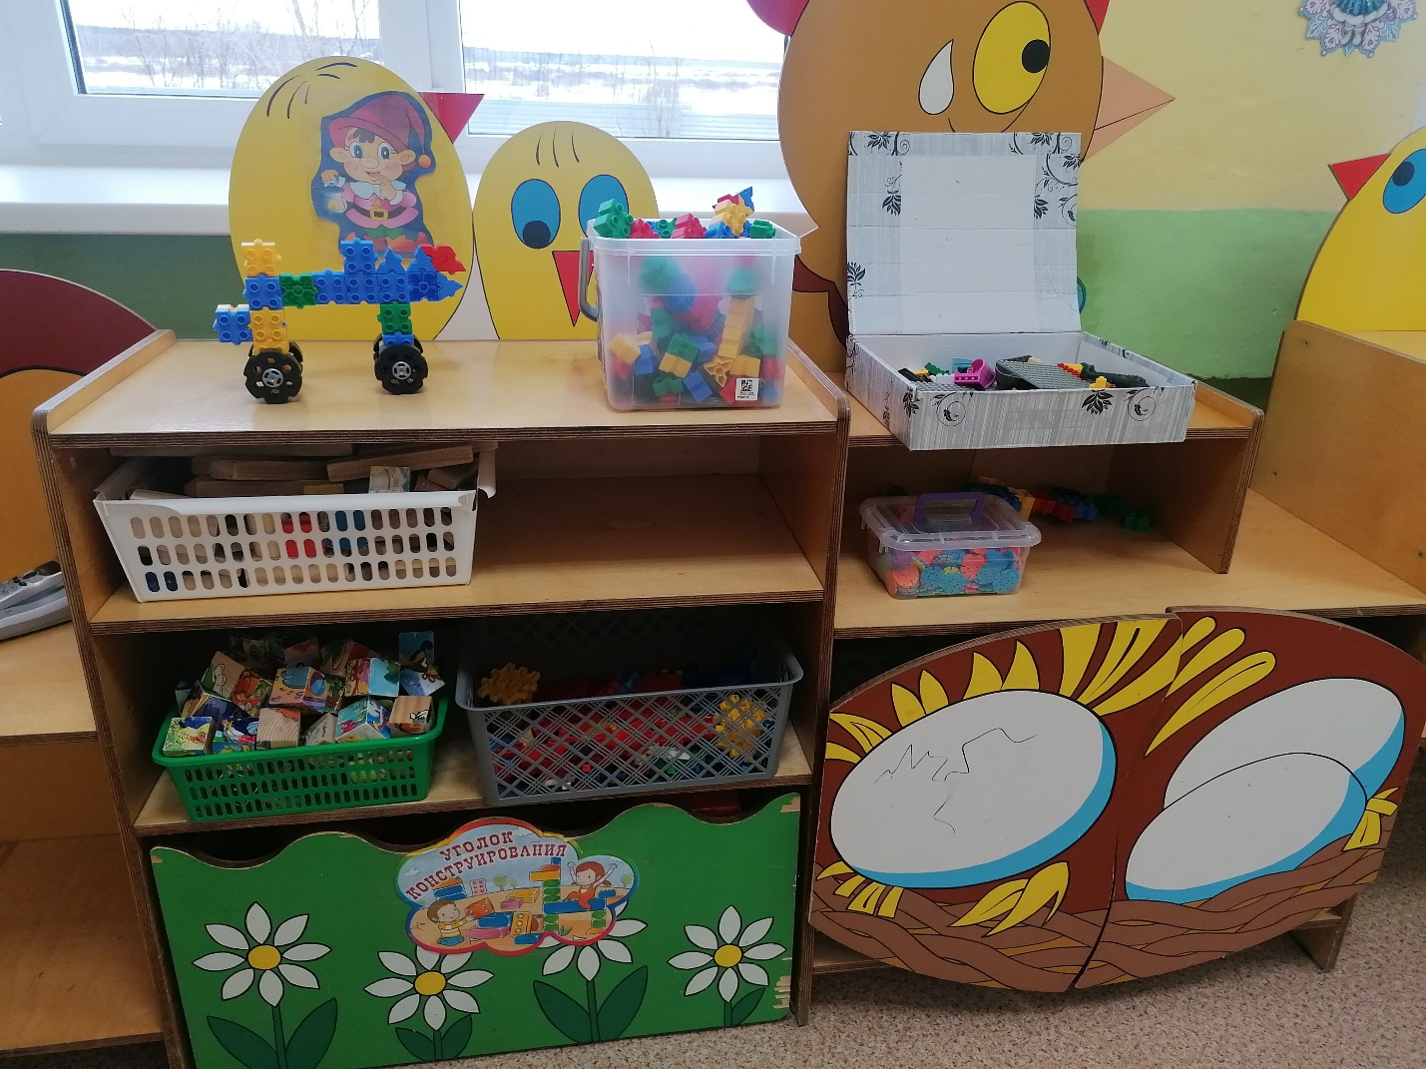
Центр «Безопасности»
Отражает безопасность дома, на улице (ПДД) и пожарную безопасность. Он оснащен необходимыми атрибутами, игрушками, дидактическими играми. Хорошим дидактическим пособием служит переносной макет улицы с маленькими машинками, знаками дорожного движения. Создание центра безопасности в группе помогает детям в ознакомление с правилами и нормами безопасного поведения, и формированию ценностей здорового образа жизни, через сюжетно-ролевую игру.
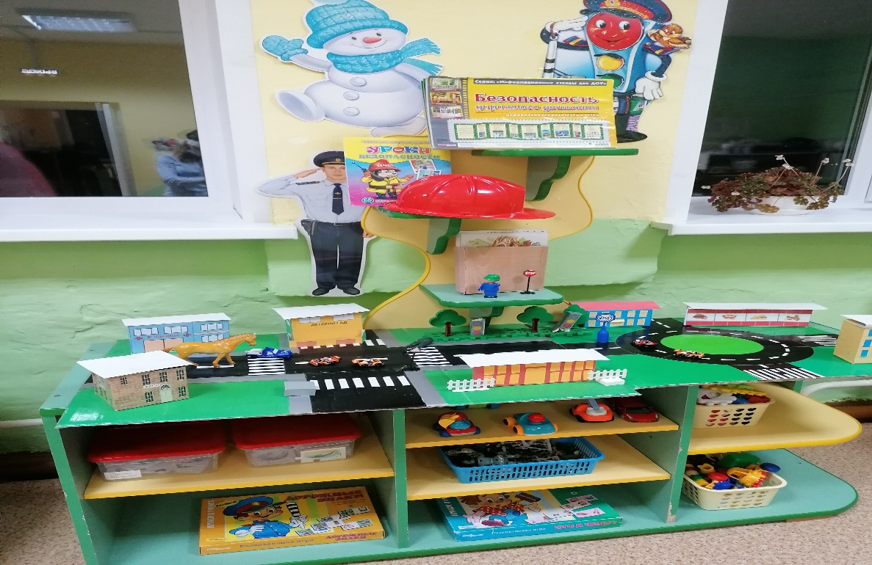

Центр двигательной активности.
Учет потребности в движении у детей является важной задачей при организации предметно-развивающей среды. Одним из самых любимых уголков в группе является Центр двигательной активности. Он лаконично и гармонично вписывается в пространство групповой комнаты. Он пользуется популярностью у детей, поскольку реализует их потребности в двигательной активности.
Здесь находятся:
• кегли, кольцебросы
• погремушки
• корзинки для мячиков
• массажные коврики
• мячи (маленькие, большие, средние, мягкие)
• флажки, платочки, погремушки, ленточки-султанчики, ленточки на кольцах
• скакалки
• обручи
• нестандартное авторское физ. оборудование
• дидактический материал, картотеки, а также пособия, необходимые для проведения утренней гимнастики и гимнастики - пробуждения.
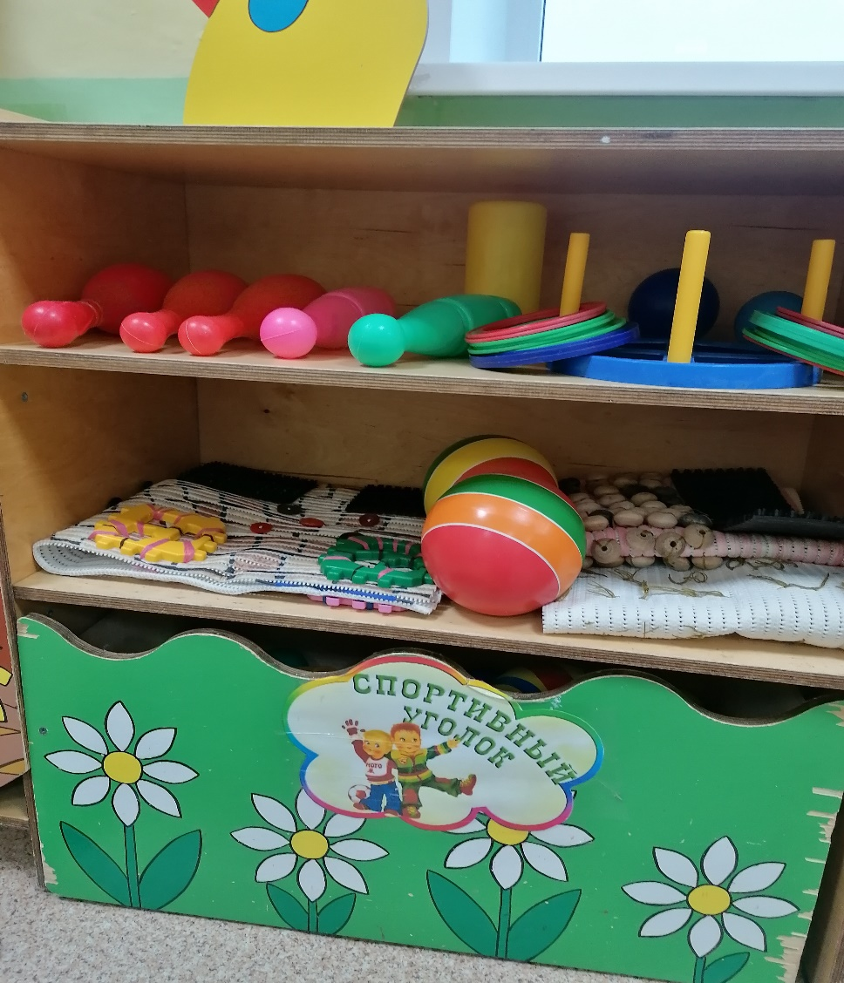
Центр «Театра»
Центр «Театра» важнейший объект предметно-развивающей среды, поскольку именно театрализованная деятельность помогает быстрее адаптироваться, сплотить группу, объединить детей интересной идеей, новой для них деятельностью. Воспитание проходит не от лица взрослого, пока еще не известного человека, а от кукол. Взрослый может поправить, сделать замечание, обращаясь не к ребенку, а к кукле, и такое воздействие педагога будет значительно мягче и корректнее.
В центре расположены:
1. театры: кукольный, настольный, деревянный театр (по сказкам).
2. Костюмы, маски, атрибуты для разыгрывания сказок .
3. Набор масок сказочных животных.
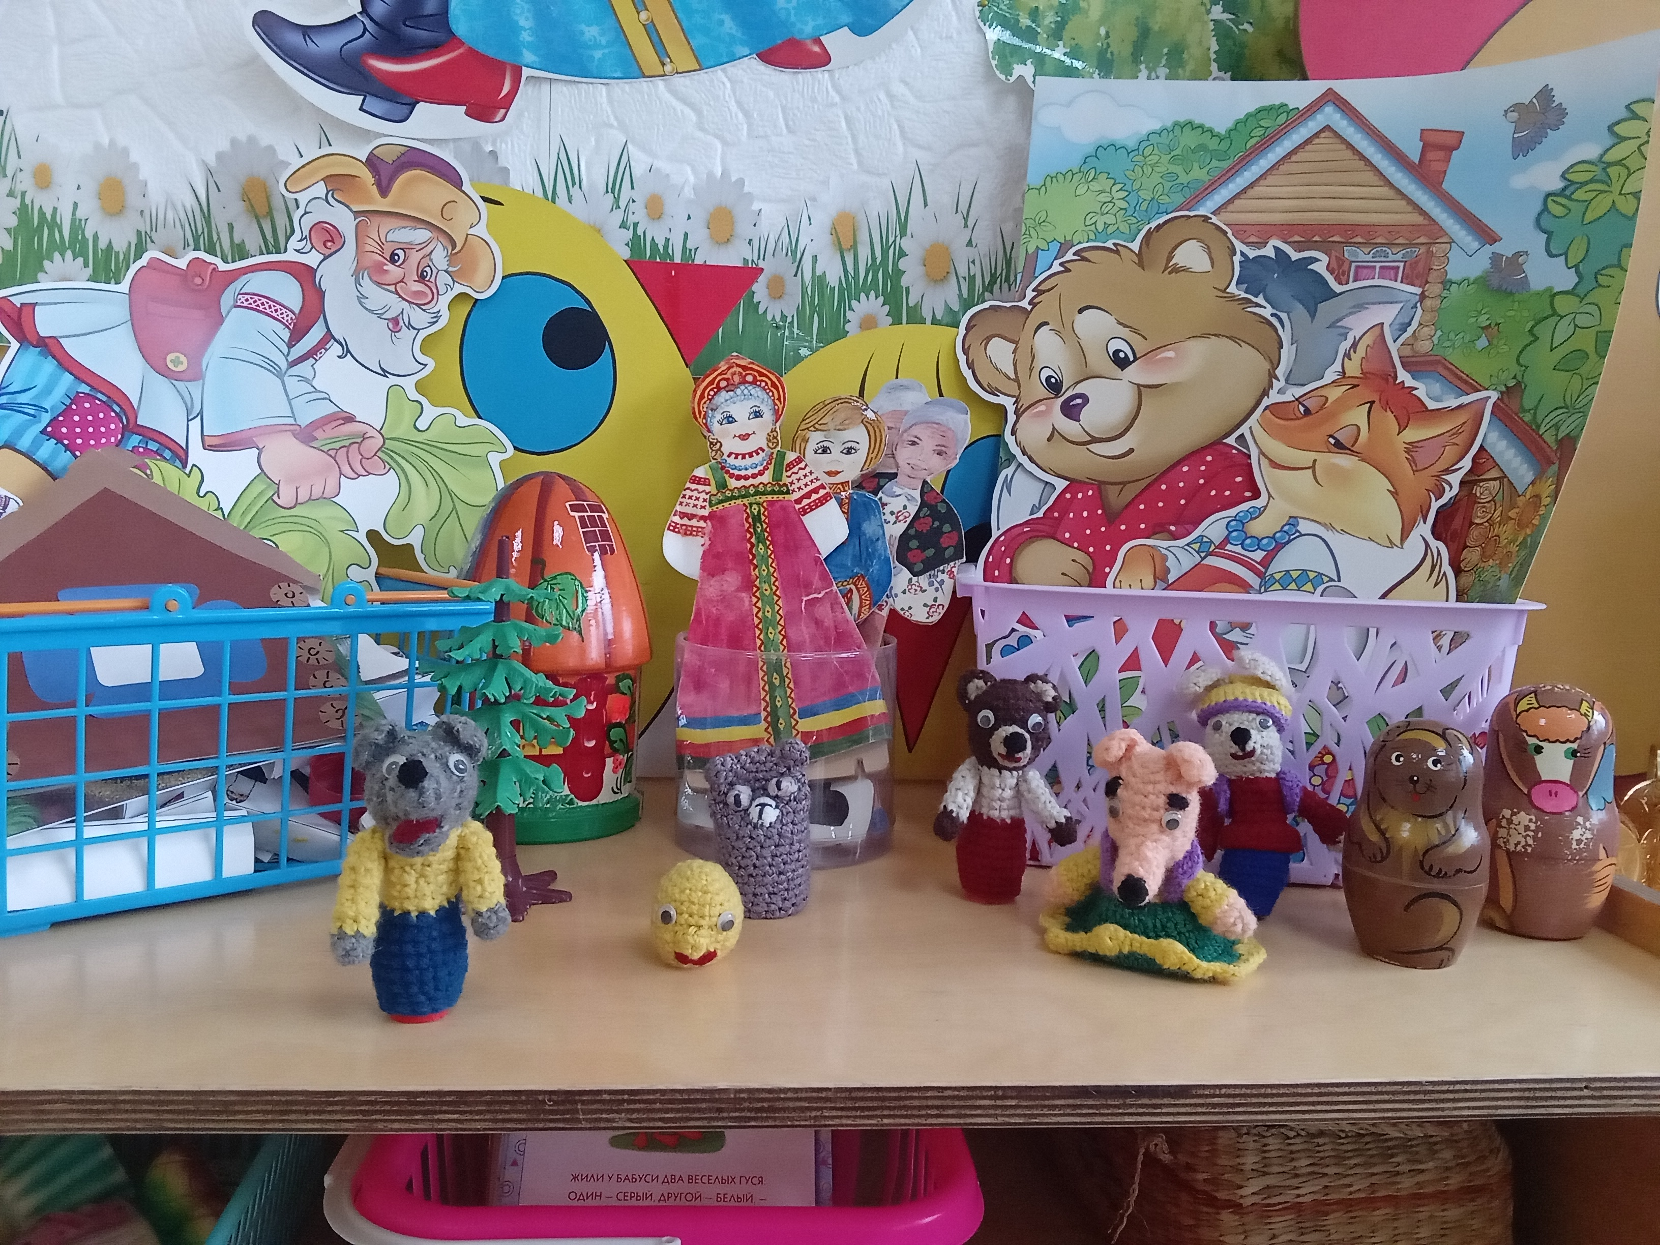

Уголок «Музыки»
В центре музыки расположены:
Звучащие инструменты: погремушки; бубны; дудочка; барабан; ксилофон; деревянные ложки; стучалки; гитара; магнитофон.
Здесь есть музыкальные инструменты, которые доставляют детям много радостных минут, а, кроме того, развивают фонематический слух и чувство ритма у малыша. Также имеется пианино, магнитофон, аудиодиски со сказками, музыкой. Мы стараемся знакомить малышей с различными видами театра. Встреча с куклой помогает ребятишкам расслабиться, снять напряжение, создать радостную атмосферу.
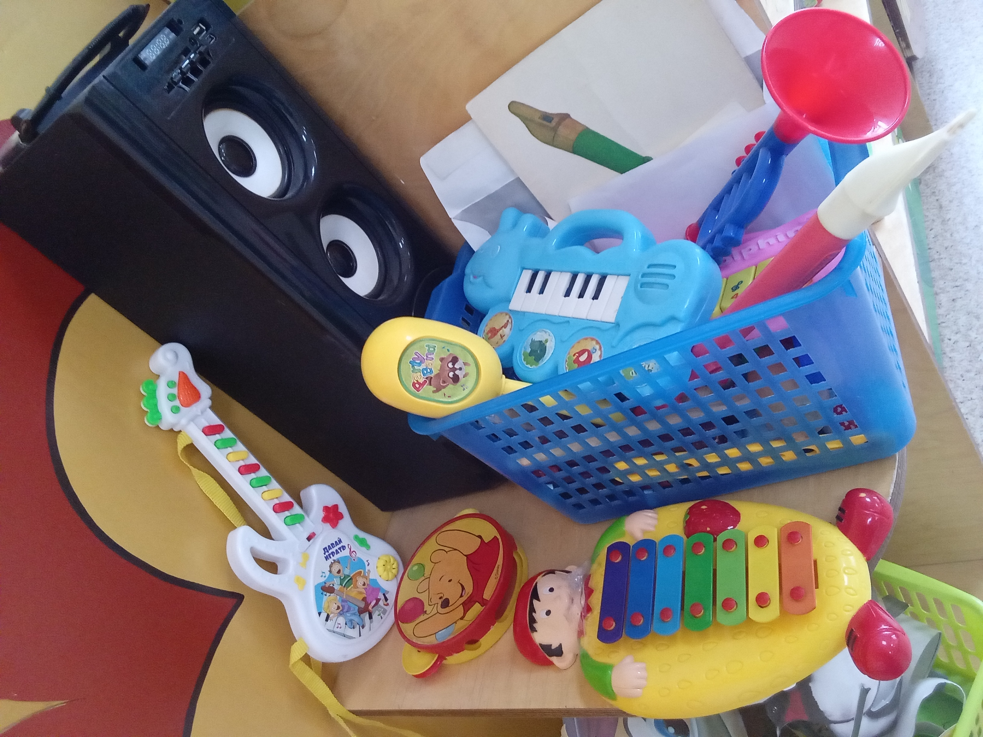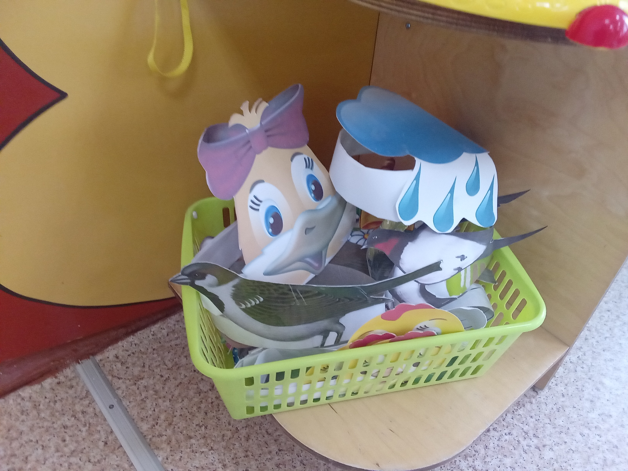

Центр «Изо - деятельности»
Младший возраст наиболее благоприятен для развития изобразительной деятельности. Для центра отведено самое светлое место в группе. Ребенок может выдвинуть столик и сидя около окна рисовать. Рисование для ребенка, наряду с игровой деятельностью, имеет большое значение потому, что изобразительная деятельность - это неотъемлемая часть процесса познания окружающего мира. Здесь воспитанники в свободное время рисуют, лепят, выполняют аппликационные работы. В центре находятся:
• стол художественного творчества
• карандаши цветные
• мелки восковые
• гуашь
• кисточки
• раскраски
• пластилин
• доски для работы с пластилином
• трафареты
• бумага для рисования
А так же имеется сюжетные картинки, книжки по программе, любимые книжки детей; альбомы для рассматривания: «Профессии», «Дикие животные», «Времена года»; наборы сюжетных и предметных картинок.
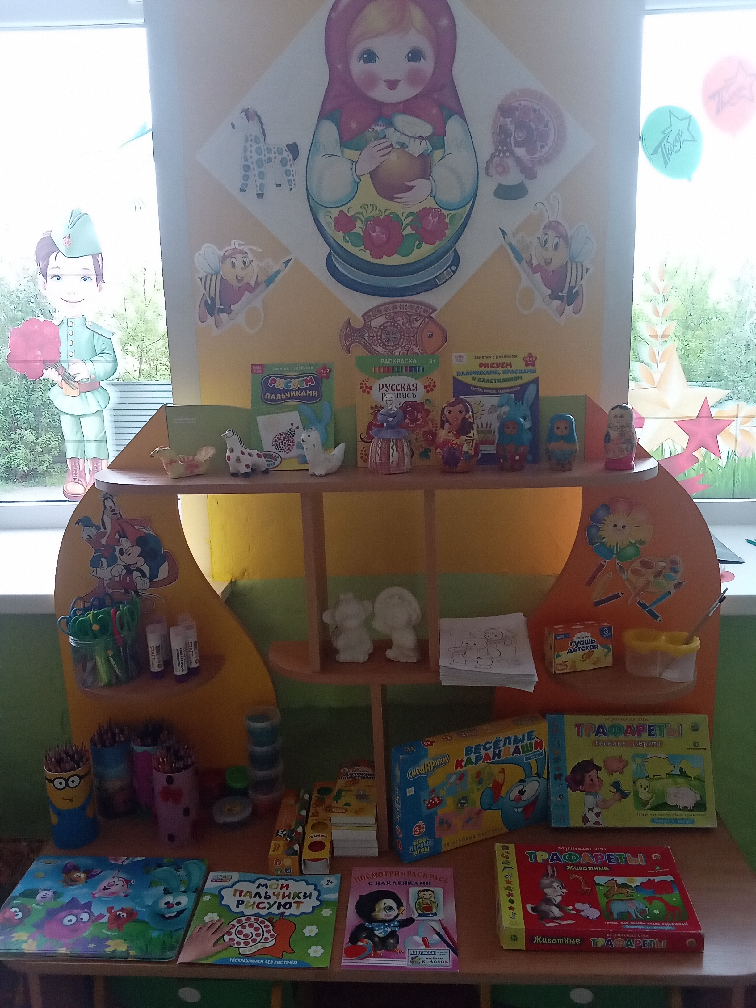
Книжный уголок.
Прочитать сказку или рассмотреть любимую иллюстрацию в книге нам поможет «Книжный уголок».
Тематическая подборка детской художественной литературы:
• книги в твердом переплете .
• книжки - малышки
• книги для чтения взрослыми детям: Потешки, прибаутки
• стихи для детей А. Барто; М. И.Маршака и других авторов
• русские народные сказки краткого содержания
• иллюстрированные журналы о сказочных героях и зверях.
• книга для чтения с иллюстрациями «Вежливые слова»
• книга для чтения от 2 до 4 лет.

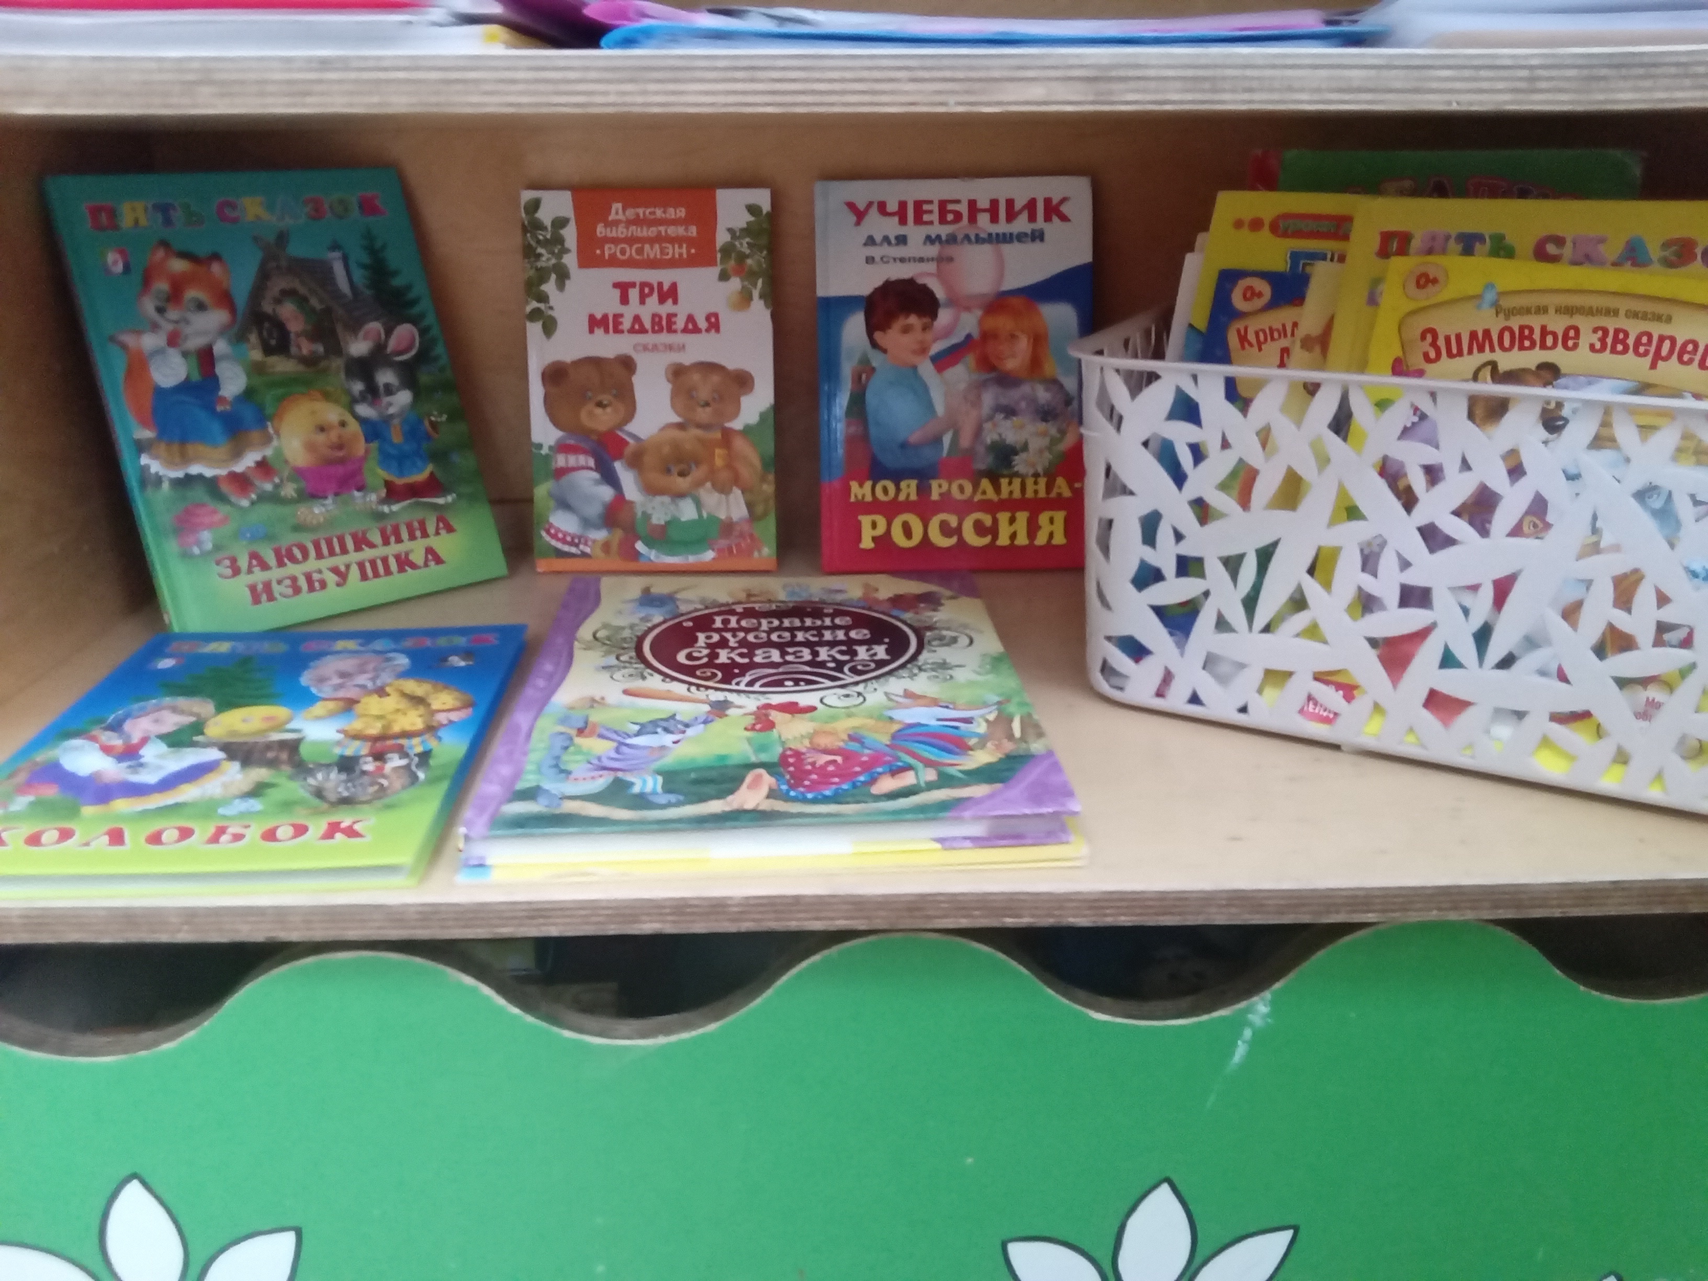

Центр познания.
На большом стеллаже расположен математический уголок с раздаточным материалом, геометрическими фигурами, а так же занимательный и познавательный математический материал, логико-математические игры; с уголком сенсомоторного развития, который предназначен для развития мелкой моторики и тактильных ощущений. Здесь дети учатся завязывать шнурки, нанизывать крупные бусины, собирать мозаику и др.
дидактические игры по математике:
1.Крупная мозаика, объемные вкладыши из 5-10 элементов, сборные игрушки, пирамидки (из 6-10 элементов), шнуровки, игры с элементами моделирования и замещения, лото, парные картинки лото, цвет, форма, количество, размер, часть и целое, время суток и другие настольно-печатные игры.
2.Деревянные фигурки со шнурками для нанизывания.
3.Ковролиновое полотно, магнитная доска.
4.Комплект геометрических фигур, предметов различной геометрической формы, счетный материал на «липучках», дидактический куб «Домик для каждой фигурки».
5.Различные мелкие фигурки и материал для счета.
6. Логико-математические игры: Блоки «Дьенеша»
7.Матрешки , доски-вкладыши, рамки-вкладыши, набор счетных палочек.
8.Разрезные картинки с предметными картинками (4-6 частей).
9. Пазлы мягкие, maxi
Уголок речевого развития представлен сюжетными и предметными картинками, картотеками речевых игр, игр на классификацию, дидактическими играми, книгами.
материалы по развитию речи и познавательной деятельности:
1.Наборы картинок для группировки, до 4-6 в каждой группе: домашние животные, дикие животные, животные с детенышами, птицы, рыбы, деревья, цветы, овощи, фрукты, продукты питания, одежда, посуда, мебель, транспорт, предметы обихода.
2.Наборы предметных картинок для последовательной группировки по разным признакам (назначению и т.п.).
3.Серии из 3-4 картинок для установления последовательности событий (сказки, социобытовые ситуации).
4.Серии из 4 картинок: части суток (деятельность людей ближайшего окружения).
5.Серии из 4 картинок: времена года (природа и сезонная деятельность людей).
6.Сюжетные картинки крупного формата (с различной тематикой, близкой ребенку, сказочной, социобытовой).
7.Игрушки и тренажеры для воспитания правильного физиологического дыхания.
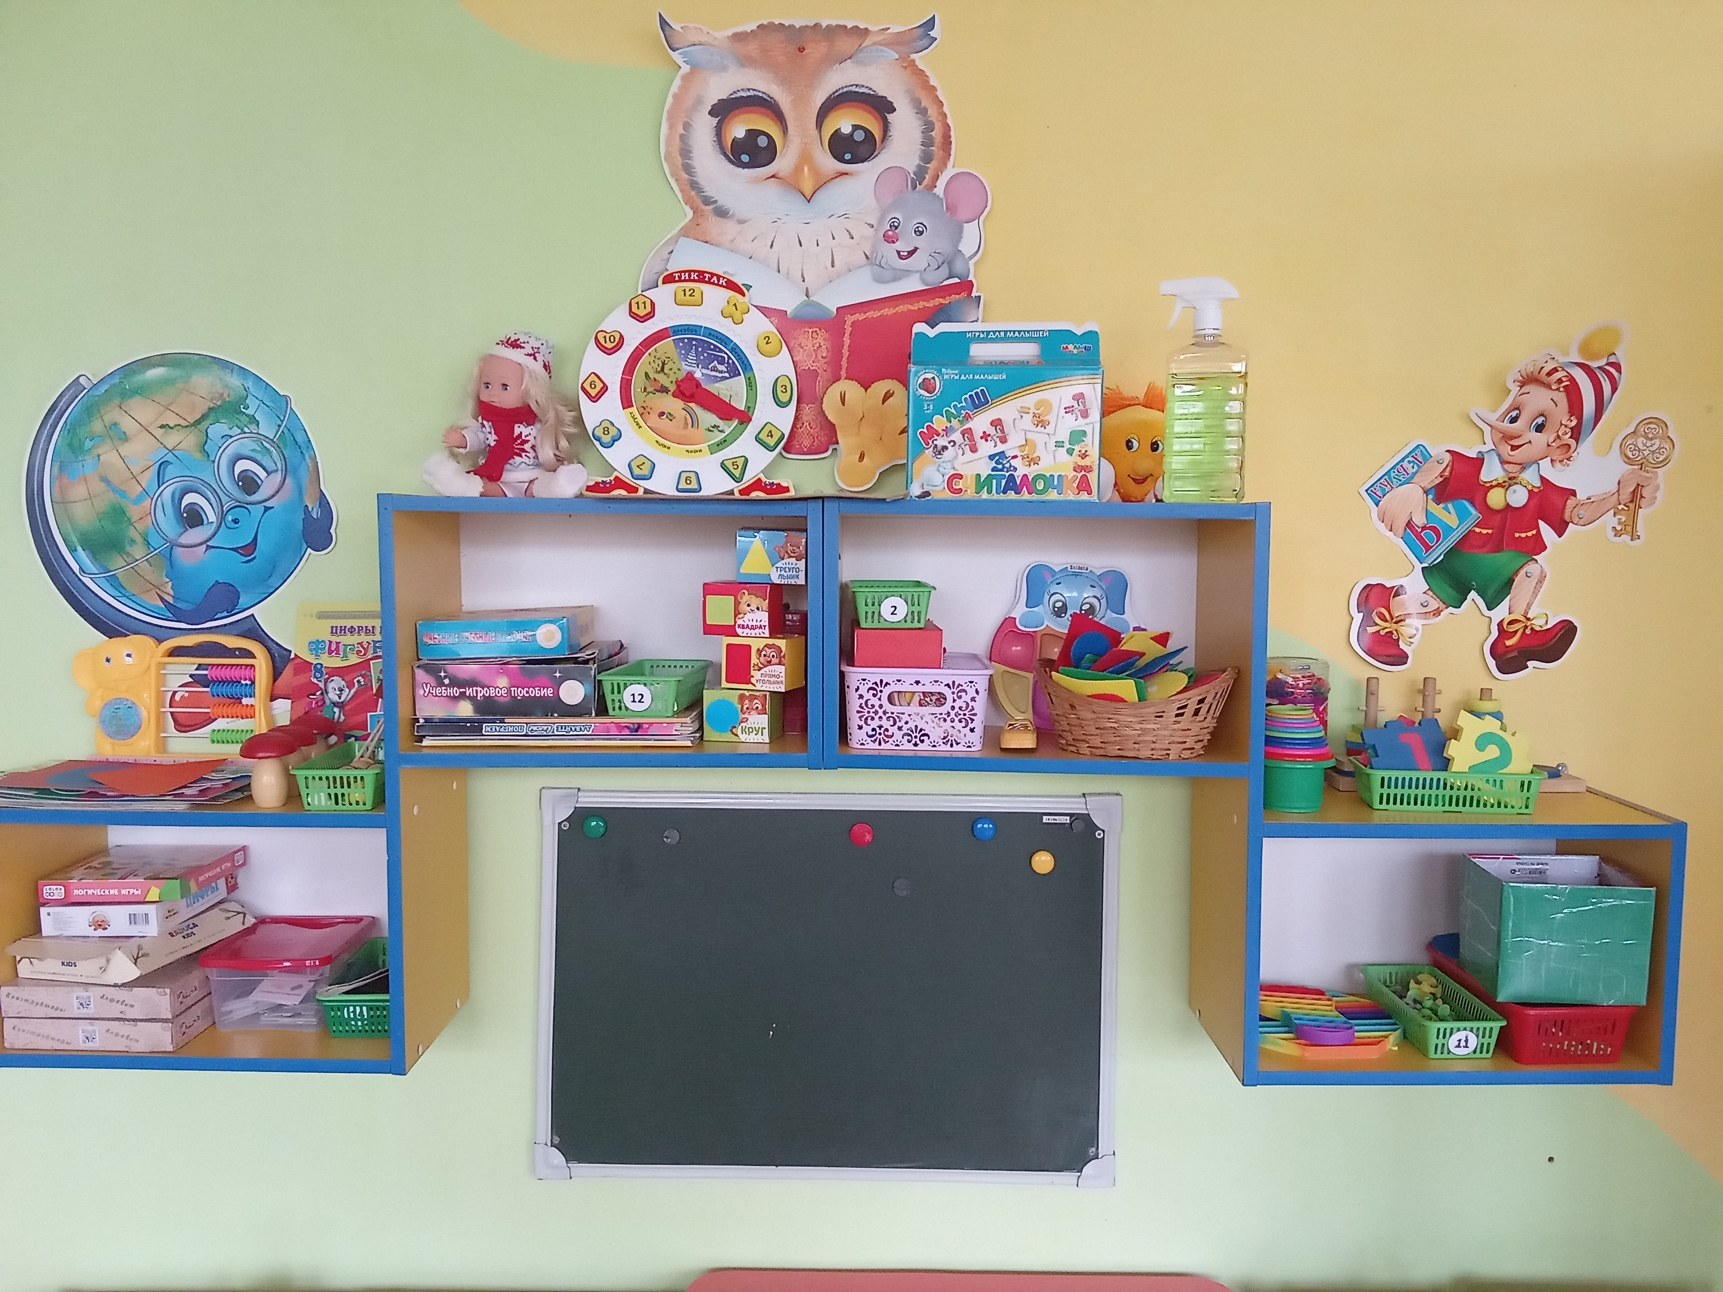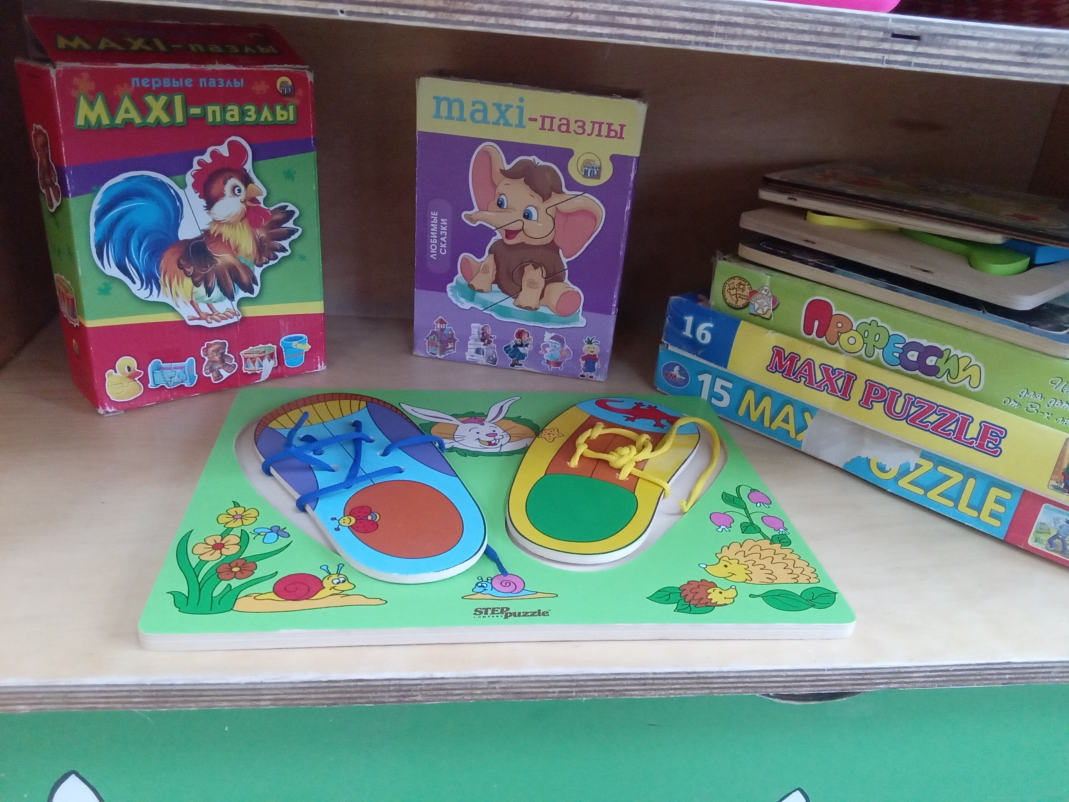

Уголок Патриотического воспитания
В младшей группе дети получают первоначальные знания о Родине. Акцент делается на самых простых деталях, чтобы малышам было под силу их освоить. В патриотическом уголке размещено фото президента РФ, герб, гимн и флаг. Также в патриотическом уголке размещена информация о селе, в котором живут дети, о богатстве родного края, его растительном и животном мире. Девочкам будут интересны куклы в национальных костюмах, а мальчикам ― игрушки в виде военной техники с символами страны.
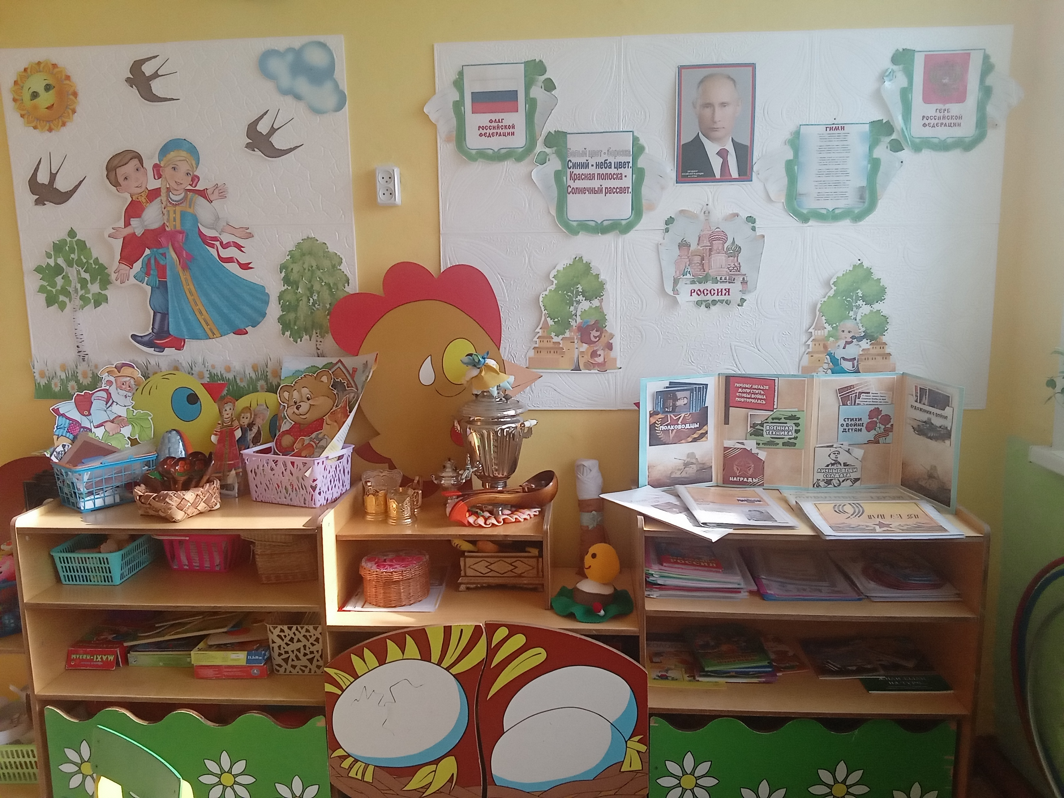

Центр «Природы» и «Экспериментирования».
В центре созданы условия для обогащения представлений детей о многообразии природного мира, воспитания любви к природе и бережного отношения к ней. А так же приобщение детей к уходу за растениями, формирования начал экологической культуры. Так же сочетает в себе центр экспериментирования с природным материалом, сыпучими материалами, емкостями разной вместимости, календарем природы, комнатными растениями. Здесь же представлены книги и буклеты о временах года (стихи, иллюстрации).
В центре находятся игры по экологии:
лото, собери цветок, части дерева, накорми животных, найди маму;
Календарь природы, на котором изображена картина с изображением времени года; сюжетные картинки и фотографии с изображением деятельности детей в разное время года; карточки с птицами, сюжетные картинки «Времена года».
Для формирования у детей интереса к исследовательской деятельности, представлений об окружающей природе и в целях развития их интеллекта создан уголок экспериментирования.
В процессе проведения несложных опытов, дети превращаются в любознательных испытателей. Мы вместе с детьми определяем свойства воды. Дети любят играть с водой - это вызывает у них положительные эмоции.
В уголке находятся леечки, палочки для рыхления почвы, опрыскиватель, тряпочки, фартуки. Природный материал: песок, вода, глина, камешки, ракушки, деревяшки, различные плоды, семена, крупы. Емкости разной вместимости, ложки, лопатки, воронки, сито, игрушки резиновые и пластмассовые для игр с водой. Зеркальце для игр с солнечным зайчиком. Лупы, «волшебные» очки – цветные «стеклышки» (из пластмассы). демонстрационный материал разных видов: железо, дерево, пластмасс, стекло; демонстрационный материал «Виды тканей».

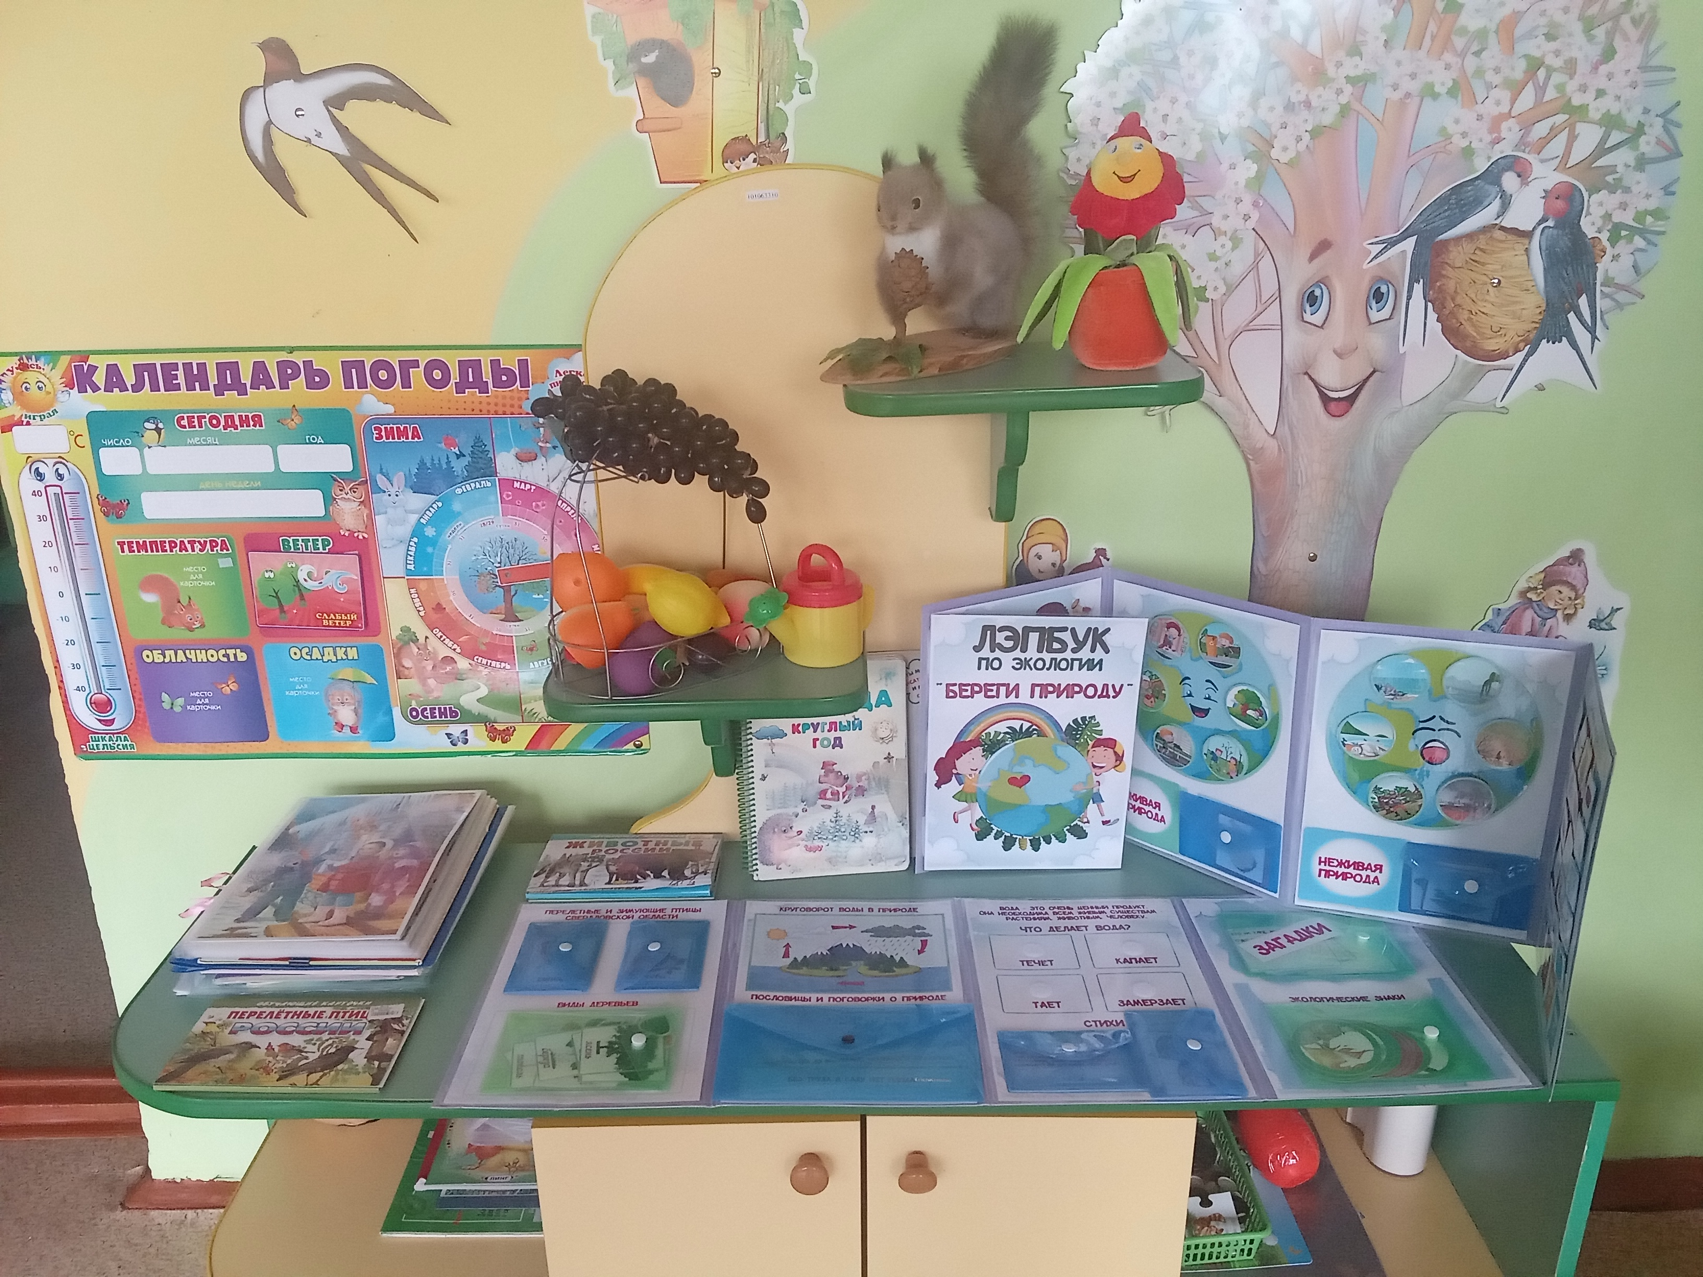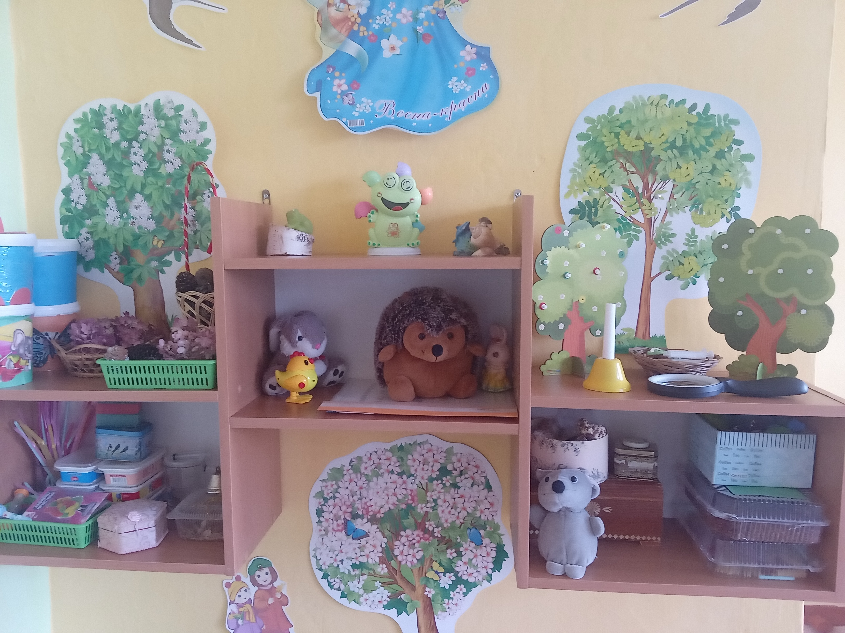

Уголок уединения.
В шумном пространстве игровой комнаты имеется островок тишины и спокойствия, «Уголок уединения». Если ребенок устал от шума и хочет побыть в тишине, он может пойти в уголок уединения и релаксации.
Предметная развивающая среда ДОУ должна обеспечивать всестороннее развитие личности ребенка, это та система, которая обеспечивает жизнедеятельность детей и их полноценное развитие, формирование основ базовой культуры личности, всестороннего развитие психических и физических качеств в соответствии с ФГОС ДО.
Участок группы также является частью развивающего пространства группы, в пределах которого осуществляется свободная двигательная и игровая деятельность детей
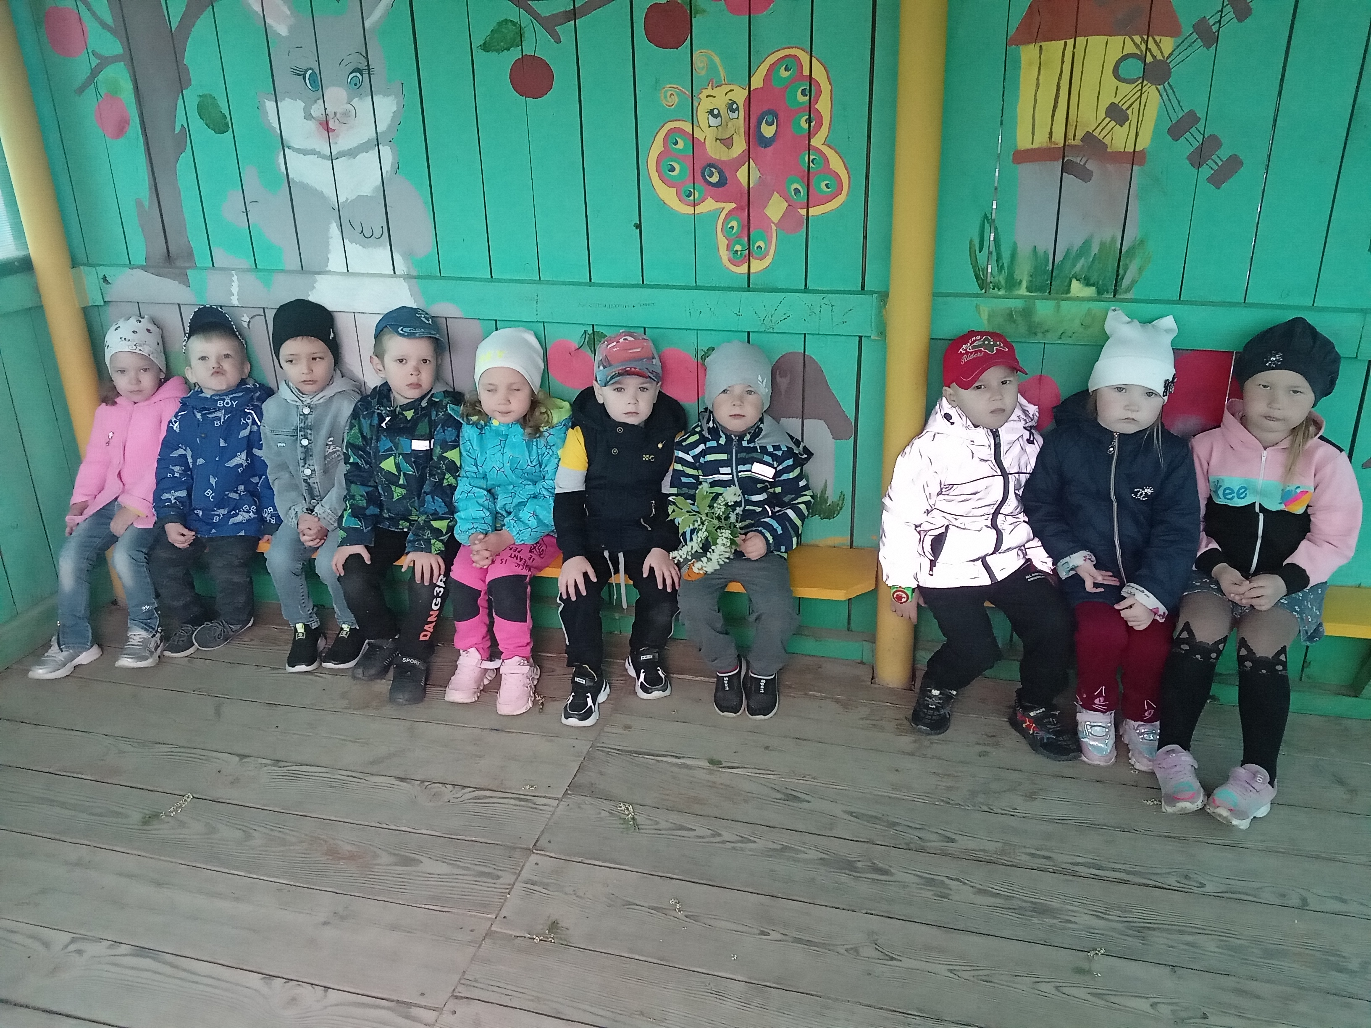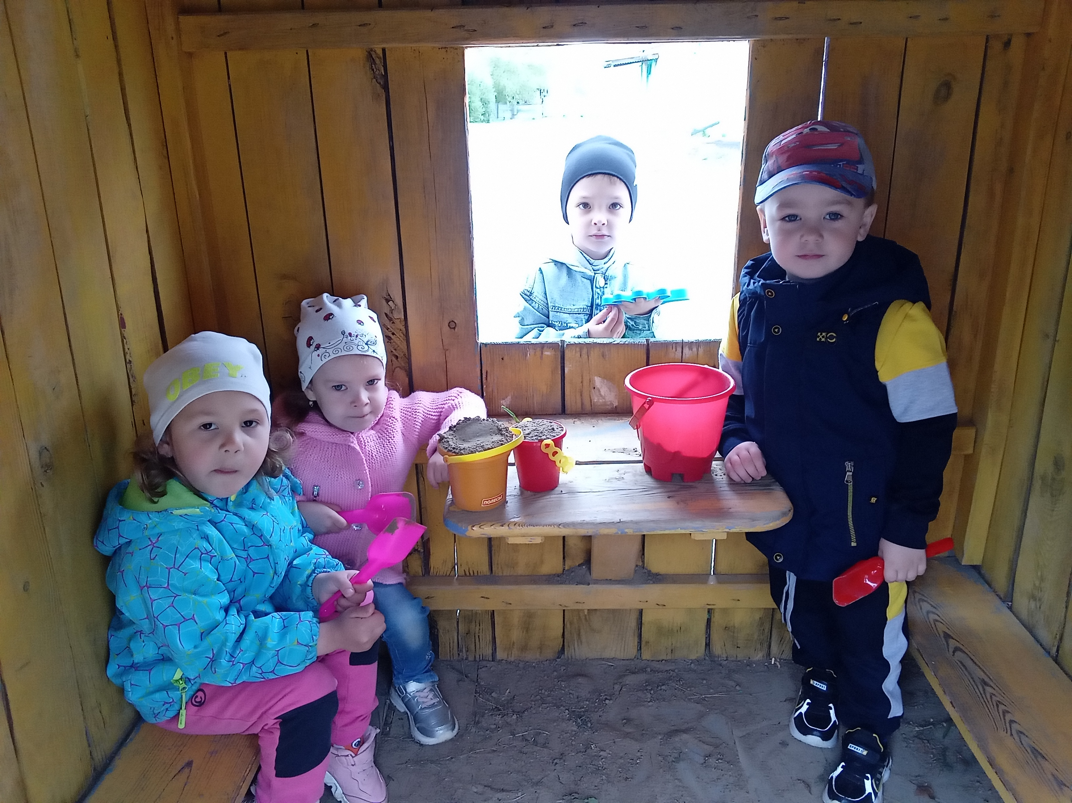

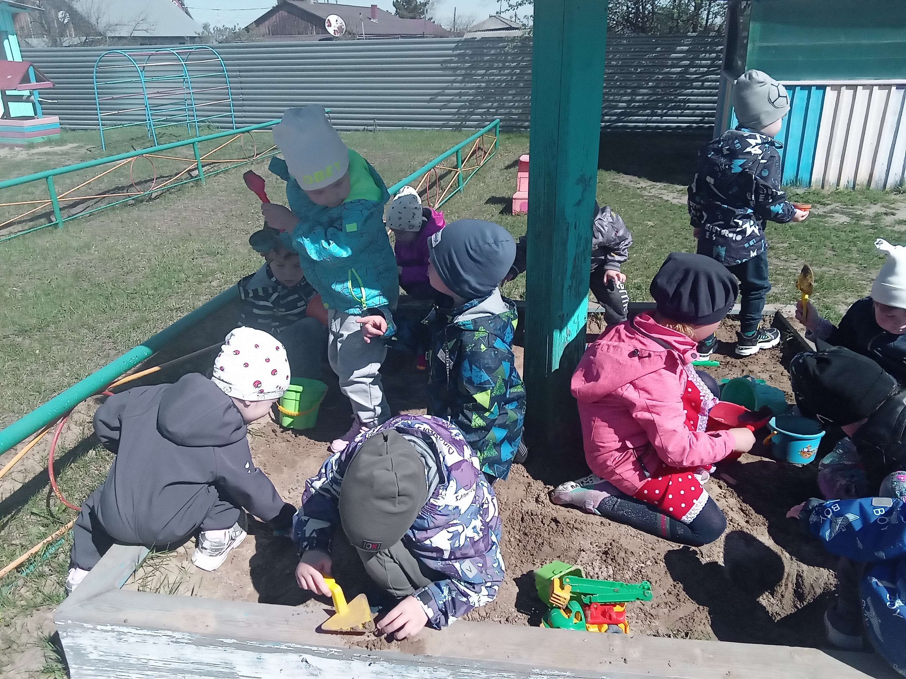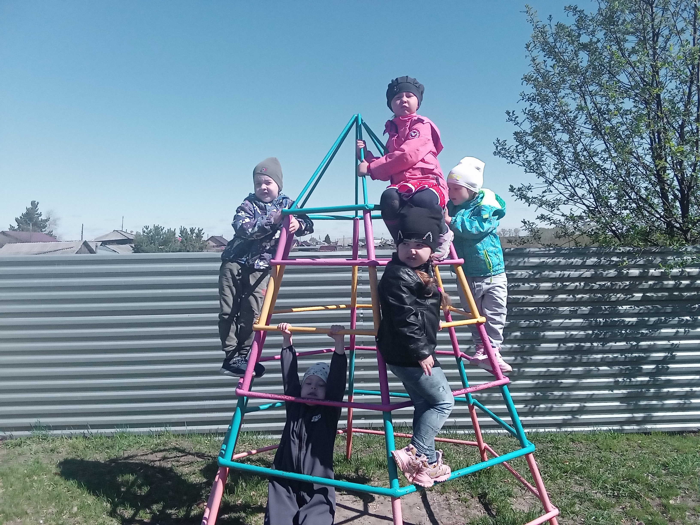
Таким образом, разнообразие и богатство сенсорных впечатлений, дает возможность свободного подхода к каждому центру в группе, способствует эмоциональному и интеллектуальному развитию воспитанников. Наша развивающая среда вызывает у детей чувство радости, эмоционально-положительного отношения, обогащает новыми знаниями и впечатлениями, побуждает к активной творческой деятельности.
В своей группе мы стараемся создавать комфортную предметно-пространственную среду, соответствующую возрастным, гендерным, индивидуальным особенностям детей.

